Leven Land Toekomst voor de Palestijnen !

Boycot producten uit Israel

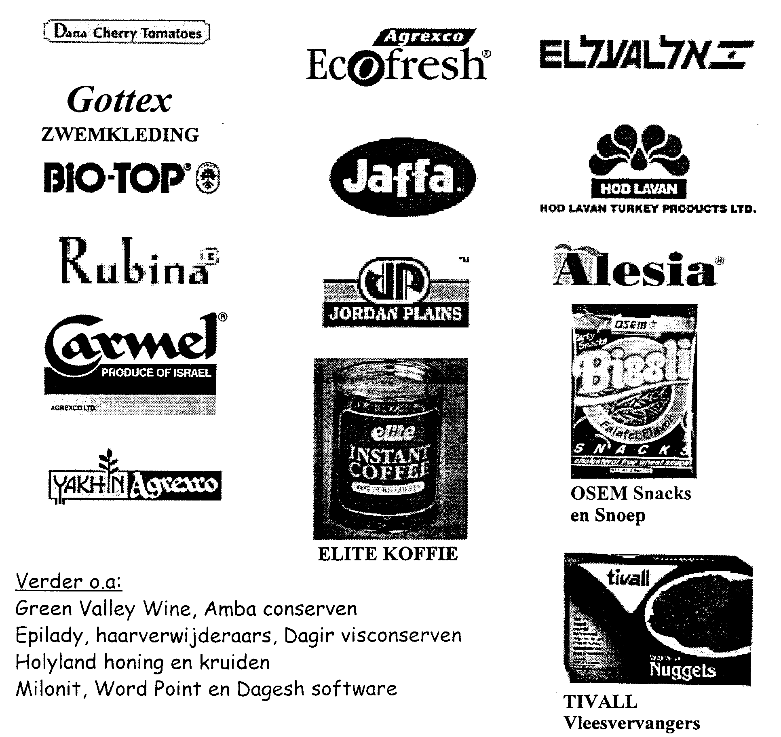

Informatie: Nederlands Palestina Komitee (NPK), Postbus 10520, 1001 EM Amsterdam
Tel. 020 6246 046; Website: www.palestina-komitee.nl; email: npk@xs4all.nl ;
Giften: postbank 1806947 t.n.v. Palestina Komitee, Amsterdam, o.v.v. boycot-actie.

